**Dětství Karla IV.**

**Srpnový program pro děti na zámku Loučeň**

**Jednu z nejvýznamnějších osobností českých dějin připomenou na Zámku Loučeň po celý srpen všem dětem. Program s názvem Dětství Karla IV. vypukne 1.8. a potrvá do 31.08. tohoto roku. Děti budou soutěžit, zdokonalovat se ve fyzických dovednostech a učit se společenskému chování pravých rytířů a komtes. A to v rámci úkolů jejichž stanoviště budou rozmístěna po celé zámecké zahradě. V zámeckém amfiteátru bude pro děti i jejich rodiče připraveno také několik krátkých představení ze života v královském ležení a rytířských turnajů, a to hned několikrát za den. Vyvrcholením letní sezony na Zámku Loučeň pak bude Hradozámecká noc 24. srpna s celodenním a celonočním programem. Na své si přijdou, ale i milovníci klasických prohlídek, které budou v srpnu po celý den střídat ty kostýmované pro děti. Všichni se pak budou moci obdivovat právě dokončenému dvanáctému Královskému labyrintu. Práce na něm trvaly osm let. Místo pro stavbu labyrintu v zámeckém parku s nádherným výhledem do krajiny bylo pečlivě vybráno s ohledem na středověké principy pro zakládání staveb, a také s ohledem na zdejší přirozené proudy a prameny energií. Tento poslední královský labyrint na zámku Loučeň měl položen základní kámen v roce 2016 k sedmi stému výročí narození Karla IV. A to jako vzpomínka a poděkování za skutky tohoto českého i světového panovníka. Labyrintem dle předlohy francouzských gotických katedrál zámek Loučeň vyzdvihuje význam osobnosti Karla IV. pro Čechy. Labyrint se zařadil mezi vyhledávanou zajímavost loučenského zámku. Jako i letní akce pro všechny děti.**

„Srpen bude již tradičně patřit zámecký park zejména dětem. Letošní téma Českého pohádkového léta je „Dětství v době Karla IV.“ Od **1. do 31.srpna 2024** všechny srdečně zveme na program určený zejména rodinám s dětmi a táborům, ale potěší i dospěláky a hravé seniory. Děti si u nás vyzkouší, jaké to je stát se pážetem a plnit úkoly k získání dovedností nutných ke splnění všech rytířských ctnosti, bez jejichž zvládnutí nemohl být žádný chlapec pasován na rytíře. Přeneste se s námi do času, kdy se v roce 1333 mladý kralevic Karel vrátil z Francie do Čech, aby se stal pravým rytířem,“ uvádí Mgr. Vratislav Zákoutský, kastelán zámku Loučeň.

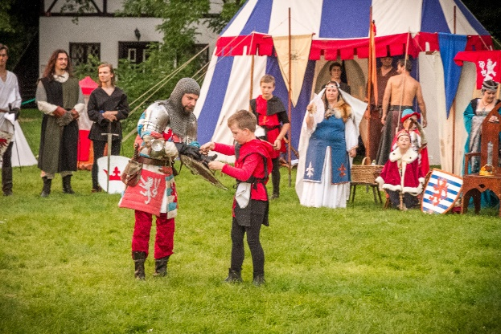„Do doby Karla IV. se na zámku z času na čas pravidelně vracíme. V letošním roce jsme pro děti připravili v tomto duchu České pohádkové léto v podobě Dětství v době Karla IV. Všichni malí návštěvníci budou vtaženi do doby jeho mládí. Zámek Loučeň bude po celý srpen patřit všem malým rytířům a princeznám,“ uvádí Ing. Kateřina Šrámková, majitelka zámku Loučeň.

Po celý srpen **v úterý, středu, čtvrtek a sobotu** se můžete těšit na rytířské turnaje, dovednosti a scénky v rámci programu Dětství Karla IV.

**Program:**

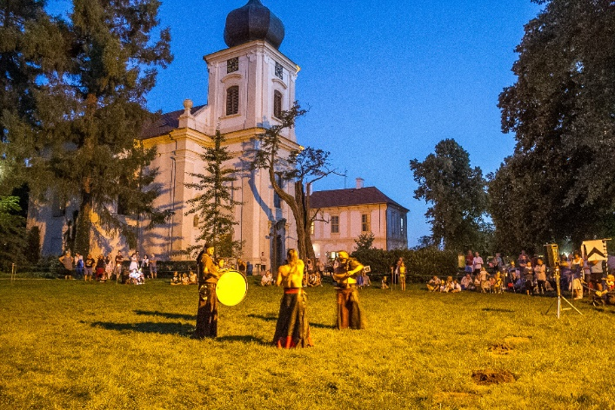10:00 – Zahájení

10:10 – 11:20 Úkoly pro pážata:

11:30 – Jak kralevic Karel cestoval z Itálie

13:00 – Audience na dvoře královském

13:30 – 14:50 Úkoly pro pážata

15:00 – Turnaj Lucemburků

15:30 – 16:20 Úkoly pro pážata

16:30 – Dobývání hradu

17:00 – Pasování na panoše, tancování

**Areál zámku je otevřen od 9:00 do 18:30, soboty do 20:00 hod. Více o programu na:** <https://www.zamekloucen.cz/a/ceske-pohadkove-leto-2024>**.** Na setkání s Vámi se těší a celým srpnem Vás bude provázet **"Společnost života středověkého - W-arlet"** [**https://www.w-arlet.com/**](https://www.w-arlet.com/)

Labyrint, který na Loučeni vznikl při příležitosti 700 let od narození Karla IV., má velikost, tvar i symboliku inspirovanou labyrintem katedrály v Chartres. Loučeňský labyrint je doplněn kruhem o průměru 10m na půdoryse české kotliny. Stezka kruhového labyrintu je nejenom geometrickým symbolem a připomínkou historie, ale především geo-energetickou spirálou nabitou pozitivní energií. Labyrint je kruhový, chartreského typu, s 11 řadami a kruhovým centrálním prvkem uprostřed. Soudobý charakter a přitažlivost pro návštěvníky dodává 12. labyrintu použití barevných prvků na jeho povrchu, ozvučení prostoru nad ním a možnost večerního nasvícení. [**http://www.zamekloucen.cz/**](http://www.zamekloucen.cz/)

**Zámek Loučeň** je jednou z nejnavštěvovanějších památek ve Středočeském kraji. Zámek, postavený na počátku 18. století a vlastněný rody Valdštejnů, Furstenberků a Thurn-Taxisů, je provozovaný **společností Zámek Loučeň a.s.** a od 7. 7. 2007.je přístupný veřejnosti. Lákadlem pro návštěvníky je kromě prohlídek s kostýmovanými průvodci rozlehlý romantický anglický park s labyrintáriem, unikátní kolekcí 11 labyrintnů a bludišť, postavené dle návrhu britského projektanta Adriana Fishera. Celý zámecký areál je památkově chráněný. <http://www.zamekloucen.cz/>. 12. královský labyrint, který na Loučeni vznikl při příležitosti 700 let od narození Karla IV., má velikost, tvar i symboliku inspirovanou labyrintem katedrály v Chartres. Loučenský areál je ideálním místem s kvalitním kongresovým zázemím a gastronomickými zážitky. Zámecké prostory i park se hodí ke slavnostním banketům, velkým i malým konferencím. Blízkost hlavního města zaručuje snadnou dopravní dostupnost. Destinace nabízí městské služby s venkovskou srdečností. Na zámku v Loučeni se ocitnou návštěvníci na místě plné zeleně a čerstvého vzduchu, kde lze realizovat vlastní aktivity, včetně pohybového fitness, tvůrčích dílen, hudebních produkcí, kostýmovaných eventů. O vynikající večeři se postarají v zámecké restauraci, kde si zájemci mohou dát i místní specialitu Čápy s mákem. Zámek Loučeň je otevřený všem nápadům, lze zde realizovat doslova cokoli. Je známý také svými Family days, na které se sjíždějí rodiny z celé republiky. Nabízí totiž rovněž zázemí pro rodinnou dovolenou. Je ideálním místem nejenom pro oblíbené piknikování, kdekoli se Vám zlíbí, ale jeho odlehlé části se výborně hodí k meditacím, cvičení jógy, chůzi či běhání po konferenci nebo team buildingu. Park poskytuje řadu aktivit jak pro dospělé, tak děti.